Praćenje socijalne uključenosti u Republici Srbiji – Indikatori socijalne zaštite i socijalne sigurnosti

Izdavač:
Tim za socijalno uključivanje i smanjenje siromaštva
Vlada Republike Srbije

Autorka:
Gordana Matković
Urednica:
Biljana Mladenović

Dizajn i priprema:
Dalibor Jovanović (prelom), Miloš Radulović (korice)

Vlada
Republike
Srbije

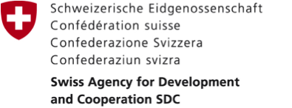
PODRŠKA: Izrada publikacije omogućena je sredstvima Švajcarske agencije za razvoj i saradnju u okviru projekta „Podrška unapređenju procesa socijalnog uključivanja u Republici Srbiji”.

NAPOMENA: Ova publikacija ne predstavlja zvaničan stav Vlade Republike Srbije. Svi pojmovi upotrebljeni u publikaciji u muškom gramatičkom rodu obuhvataju muški i ženski rod lica na koja se odnose.

SADRŽAJ

1. SKRAĆENICE 1
2. UVOD 2
3. EU POKAZATELJI 3
4. PREDLOG NACIONALNO SPECIFIČNIH I DODATNIH INDIKATORA 5
5. TABELARNI PRIKAZ EU INDIKATORA SOCIJALNE ZAŠTITE I SOCIJALNE SIGURNOSTI 8
6. TABELARNI PRIKAZ PREDLOGA NACIONALNO SPECIFIČNIH I DODATNIH INDIKATORA SOCIJALNE ZAŠTITE I SOCIJALNE SIGURNOSTI 10
7. LITERATURA 12

SKRAĆENICE

APD – Anketa o potrošnji domaćinstava
BDP per capita – bruto društveni proizvod po glavi stanovnika
DG ECFIN –Directorate General for Economic and Financial Affairs
ESSPROS – Evropski sistem objedinjene statistike socijalne zaštite / European System of Integrated Social Protection Statistics
EU – Evropska unija / European Union
GFS – Government Finance Statistics
MMF – Međunarodni monetarni fond
PPS – standardi kupovne moći / Purchasing Power Standards
SDG – ciljevi održivog razvoja / Sustainable Development Goals
SILC – Anketa o prihodima i uslovima života / Survey on Income and Living Conditions
SPPM – Praćenje učinka socijalne zaštite / Social Protection Performance Monitor

UVOD

U Srbiji se socijalna zaštita i socijalna sigurnost obezbeđuju kroz socijalno osiguranje i različita novčana i nenovčana davanja i usluge iz sistema socijalne i dečije, kao i iz boračko-invalidske zaštite. Socijalno osiguranje obuhvata penzijsko-invalidsko osiguranje, zdravstveno osiguranje i osiguranje za slučaj nezaposlenosti. Prava iz penzijsko-invalidskog osiguranja i zdravstvena zaštita se delimično finansiraju i iz budžeta. Najveći deo socijalnih davanja se obezbeđuje na nacionalnom nivou i finansira se iz budžeta.
Grafikon 1. Socijalna zaštita i socijalna sigurnost u Srbiji

Evropska unija je razvila veliki broj indikatora za ocenu i praćenje sistema socijalne zaštite i socijalne sigurnosti. Među indikatorima, jedan manji broj se odnosi na sagledavanje socijalne zaštite i socijalne sigurnosti u celini. U tekstu koji sledi i poglavlju 5 su analizirani EU indikatori koji pre svega omogućavaju da se proceni i prati obim intervencije i održivost sistema socijalne zaštite i socijalne sigurnosti, kao i efektivnost socijalnih transfera. U poglavljima 4 i 6 su predstavljeni predloženi nacionalno specifični indikatori, ali i dodatni indikatori koji su razrađeni u pojedinim evropskim dokumentima.

EU POKAZATELJI
Rashodi za socijalnu zaštitu i socijalnu sigurnost su svakako jedan od najvažnijih pokazatelja obima intervencije koja omogućava građanima zaštitu i sigurnost uz pomoć različitih novčanih i nenovčanih socijalnih davanja i usluga.
Osim ukupnih rashoda, u okviru različitih portfolia, prate se:
- udeo rashoda u BDP-u;
- bruto i neto rashodi;
- struktura rashoda po funkciji/riziku: invaliditet, bolest i zdravstvena zaštita, starost, gubitak izdržavaoca/preživeli izdržavani članovi porodice, porodica/deca, stanovanje, socijalna isključenost; i
- projektovani rashodi.
U bazi podataka Eurostata mogu se naći podaci o rashodima u nacionalnoj valuti iskazani u PPS, PPS po stanovniku, u Evrima, Evrima po stanovniku itd. U bazi su prezentovani i podaci za Srbiju od 2010. godine.
Projektovani rashodi omogućavaju sagledavanje dimenzije održivosti, a formulisani su kao ukupni socijalni rashodi povezani sa starenjem stanovništva (pokazatelj 2 u poglavlju 5). Ovi Podaci se objavljuju u publikaciji Evropske komisije Izveštaj o starenju – Ekonomske i budžetske projekcije za 28 EU zemalja članica (2013-2060).
Tri indikatora povezana sa rashodima uključena su među kontekstualne informacije koje su značajne za razumevanje komandne table indikatora u okviru programa Praćenja učinka socijalne zaštite uspostavljenog 2012. godine.
Uticaj socijalnih transfera omogućava da se sagleda efektivnost sistema socijalne zaštite i socijalne sigurnosti. Efektivnost se procenjuje na osnovu smanjenja stope rizika siromaštva zahvaljujući socijalnim transferima. U socijalne transfere spadaju penzije (starosne i porodične), dečji dodaci i druga davanja za porodice sa decom, novčana socijalna pomoć, naknade za bolovanje i za invalidnost, pomoć za stanovanje i druga davanja.
Moguća su dva modaliteta sagledavanja uticaja socijalnih transfera u zavisnosti od toga da li su penzije (starosne i porodične) uključene u prihode domaćinstva ili se računaju kao socijalni transferi. U većini dokumenata EU, starosne i porodične penzije se uključuju u prihode, jer se smatra da ove naknade samo predstavljaju redistribuciju dohotka tokom životnog ciklusa.
Pored uticaja socijalnih transfera na opštu populaciju, računa se i uticaj na pojedine starosne grupe. Kada se sagledava efektivnost transfera za decu, penzije se uključuju u prihode domaćinstva.
I ovaj indikator se prati u okviru više portfolija, a u sklopu komandne table pokazatelja se računa i za Srbiju (penzije su uključene u prihode).

PREDLOG NACIONALNO SPECIFIČNIH I DODATNIH INDIKATORA
Od nacionalno specifičnih indikatora u oblasti socijalne zaštite i socijalne sigurnosti predložena su dva.
Prvi se tiče praćenja rashoda prema metodologiji statistike državnih finansija MMF (GFS Government Finance Statistics), koju primenjuje i Ministarstvo finansija Republike Srbije od 2008. godine, a drugi pokazuje uticaj socijalnih transfera na smanjenje apsolutnog siromaštva. Predlog drugog indikatora zasniva se na uverenju da je u Srbiji značajno da se sagleda i koliko socijalni transferi umanjuju stopu siromaštva, odnosno udeo pojedinaca koji ne mogu da zadovolje bazične potrebe.
Za dodatne indikatore se predlažu oni koji se tiču strukture rashoda prema tipu transfera (prema ESSPROS metodologiji). Za pojedine analize značajno je, naime, i da se odvojeno analiziraju i prate rashodi za novčana i nenovčana davanja, kao i za transfere koji se dodeljuju uz proveru i bez provere materijalnog stanja (tzv. kategorijska univerzalna davanja i naknade), i to prema vrstama rizika/funkcijama. Baza Eurostata u prikazu ovih podataka i indikatora obuhvata i Srbiju.
Najzad kao dodatni, ali i nacionalno specifični indikatori, izdvajamo i sledeće: uticaj socijalnih transfera na nejednakost i uticaj socijalnih transfera s obzirom na dubinu siromaštva. Kada se računaju na osnovu dohotka i SILC podataka, ovi indikatori se mogu uzeti kao „dodatni“, a kada se računaju po potrošnji i na osnovu APD-a, kao nacionalno specifični. Prvi od navedena dva indikatora pokazuje koliko socijalni transferi smanjuju Gini koeficijent, a drugi koliko smanjuju dubinu siromaštva (efektivnost s obzirom na jaz siromaštva).
Na kraju ovog pregleda treba ukazati i na napor koji Evropska komisija ulaže da bi se sagledala efikasnost i efektivnost alokacije resursa za socijalnu zaštitu i socijalnu sigurnost. U izveštaju Sistemi socijalne zaštite u EU: finansijski aranžmani i efikasnost i efektivnost alokacije resursa (2015) načinjen je pokušaj da se predloži metodologija koja prevazilazi ograničenja koja nameću pojedinačni ishodi. Otuda je izrađen poseban okvir za analizu učinka u oblasti socijalne zaštite i socijalne sigurnosti koji omogućava integrisan pristup.
Za četiri oblasti socijalne politike (penzije, nezaposlenost, porodica/deca i socijalna isključenost/stanovanje) izdvojeni su najvažniji pokazatelji i ciljevi na koje oni upućuju, a zatim su izrađeni tzv. radar grafikoni koji omogućavaju da se sagledaju odstupanja i razlike između zemalja.
Tako su na primer u oblasti porodica/deca kao najvažniji indikatori izdvojeni sledeći:
 | Pokazatelj | Tip | Cilj na koji se odnosi
1. | Bruto rashodi za novčana davanja po detetu (0-17) u odnosu na BDP per capita | Rashodi
2. | Bruto rashodi za davanja u naturi po detetu (0-17) u odnosu na BDP per capita | Rashodi
3. | Ekvivalentni raspoloživi dohodak porodica sa decom u odnosu na sva domaćinstva | Pokazatelj ishoda | Adekvatan dohodak porodica sa decom
4. | Stopa rizika siromaštva dece | Pokazatelj ishoda | Prevencija siromaštva dece
5. | Udeo dece koja žive u uslovima izrazite materijalne deprivacije | Pokazatelj ishoda | Prevencija siromaštva dece
6. | Smanjenje rizika siromaštva dece zahvaljujući socijalnim transferima | Pokazatelj ishoda | Prevencija siromaštva dece
7. | Udeo dece starosti 0-3 u predškolskim ustanovama | Pokazatelj ishoda | Razvoj dece/participacija roditelja na tržištu rada
8. | Udeo dece starije od 3 godine do školskog uzrasta koja pohađaju predškolske ustanove | Pokazatelj ishoda | Razvoj dece/participacija roditelja na tržištu rada
9. | Stopa zaposlenosti žena (20-49) sa decom mlađom od 6 godina | Pokazatelj ishoda i kontekst | Participacija roditelja na tržištu rada
10. | Udeo žena (20-49) koje su primorane da rade nepuno radno vreme | Pokazatelj ishoda i kontekst | Participacija roditelja na tržištu rada
Izvor: Social Protection Committee and the European Commission Services (2015)

Naredna dva radar grafikona jasno ilustruju razlike po zemljama i među zemljama istočne i severne Evrope u oblasti dečije i porodične zaštite.

Grafikon 2. Razlike među zemljama istočne Evrope
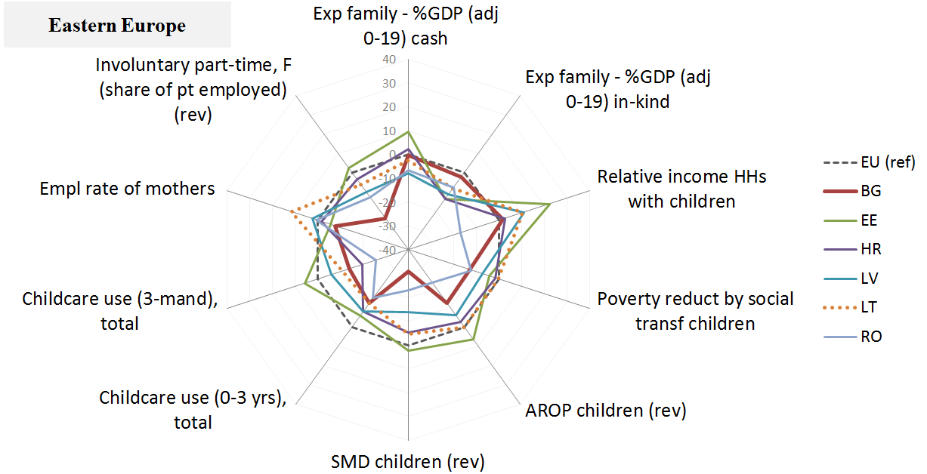
Izvor: Social Protection Committee and the European Commission Services (2015)
Grafikon 3. Razlike među zemljama severne Evrope
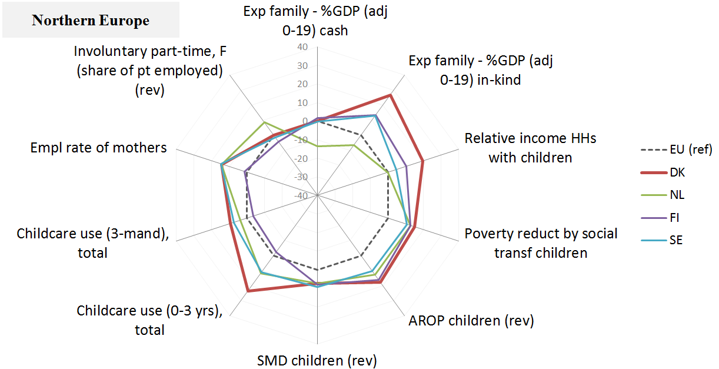
Izvor: Social Protection Committee and the European Commission Services (2015)
Analiza svih oblasti socijalne politike omogućava sagledavanje i celine sistema socijalne zaštite i socijalne sigurnosti pojedinih zemalja, a u izveštaju se navodi da se očekuje da ovaj okvir u budućnosti bude prihvaćen kao komplementaran mehanizam za praćenje socijalnih trendova u EU. Primena predloženog mehanizma i izrada radar grafikona omogućila bi dodatne uvide i kompleksnije praćenje oblasti socijalne zaštite i socijalne sigurnosti i u Srbiji.

TABELARNI PRIKAZ EU INDIKATORA SOCIJALNE ZAŠTITE I SOCIJALNE SIGURNOSTI
 | Indikator i dimenzija | Portfolio i tip indikatora | Definicija | Izvor | Komentar
1. | Rashod za socijalnu zaštitu,  tekući, po funkciji, bruto i neto  Dimenzija: Indikator obima i prirode intervencije putem socijalne politike  Ukupni rashodi za socijalnu zaštitu (% BDP)  Ukupni rashodi i rashodi po funkciji/riziku | I Sveobuhvatni portfolio  Kontekstualne informacije  II Penzijski portfolio / Drugi cilj održive penzije  Sekundarni indikator  III Komandna tabla indikatora  Kontekstualne informacije | Ukupni rashodi i rashodi po funkciji/riziku: invaliditet, bolest i zdravstvena zaštita, starost, gubitak izdržavaoca/preživeli izdržavani članovi porodice, porodica/deca, stanovanje, socijalna isključenost. | ESSPROS | U bazi podataka Eurostat predstavljeni su i podaci za Srbiju  u dve tabele:  appsso.eurostat.ec.europa.eu/nui/show.do?dataset=spr_exp_sum&lang=en  appsso.eurostat.ec.europa.eu/nui/show.do?dataset=spr_net_ben&lang=en.
2. | Ukupni socijalni rashodi – tekući i projektovani  Dimenzija: Finansijska održivost sistema socijalne zaštite | I Sveobuhvatni portfoli  Primarni indikatori  II Komandna tabla indikatora  Kontekstualne informacije | Ukupni socijalni rashodi povezani sa starenjem stanovništva (na primer za penzije, zdravstvenu zaštitu, dugotrajnu negu, obrazovanje i transfere za nezaposlene), tekući (% BDP) i projekcija promene učešća u BDP-u (u procentnim poenima) (2010-20-30-40-50). | Komitet za ekonomsku politiku i radna grupa za starenje.  Nacionalni računi. | Podaci se objavljuju u publikaciji Evropske komisije Izveštaj o starenju – Ekonomske i budžetske projekcije za 28 EU zemalja članica (2013-2060)  ec.europa.eu/economy_finance/publications/european_economy/2015/ee3_en.htm.
3. | Uticaj socijalnih transfera  Dimenzija: Efektivnost sistema socijalne zaštite i socijalne sigurnosti | I Portfolio socijalna uključenost  Primarni indikatori  SDG1  II Komandna tabla indikatora | Smanjenje stope rizika od siromaštva (u %) zahvaljujući socijalnim transferima. Računa se kao razlika između stope rizika od siromaštva pre i posle socijalnih transfera i iskazuje kao % u odnosu na stopu rizika pre transfera.  Računa se kao razlika između stope rizika od siromaštva pre i posle socijalnih transfera i iskazuje kao % u odnosu na stopu rizika pre transfera. Starosne i porodične penzije su uključene u prihod, a ne u socijalne transfere. | Eurostat – EU-SILC | U sklopu komandne table indikatora ovaj indikator se računa i za Srbiju (penzije su uključene u prihode).s  ec.europa.eu/eurostat/tgm/table.do?tab=table&init=1&language=en&pcode=tespm050&plugin=1.  Napomena 1: efektivnost s obzirom na stopu rizika siromaštva (postoji i efektivnost s obzirom na jaz siromaštva).
4. | Uticaj socijalnih transfera po starosti (efektivnost)  Dimenzija: Efektivnost sistema socijalne zaštite i socijalne sigurnosti za pojedine starosne grupe | Portfolio socijalna uključenost  Sekundarni indikator | Smanjenje stope rizika od siromaštva (u %) zahvaljujući socijalnim transferima za starosne grupe 0-17 i 18-64. Računa se kao razlika između stope rizika od siromaštva pre i posle socijalnih transfera, kao % od stope rizika pre transfera. | Eurostat – EU-SILC | Uključivanje pokazatelja za starosnu grupu 18-64 zavisi od analize rezultata koji se dobijaju uvidom u obe opcije – i sa i bez penzija.
5. | Uticaj socijalnih transfera (bez penzija) na smanjenje siromaštva dece  Dimenzija: Efektivnost sistema socijalne zaštite i socijalne sigurnosti za decu | Tematski Portfolio – Investiranje u decu  Sekundarni  indikator | Razlika u stopi rizika od siromaštva dece pre i posle socijalnih transfera. Starosne i porodične penzije su uključene u prihod. | EU-SILC | Preporučuje se poređenje sa istim pokazateljem za starosne grupe 18-64 i 65 i više.

Napomena: na osnovu dokumenata Social Protection Committee Indicators Sub-Group (2015): Portfolio of EU Social Indicators for the Monitoring of Progress Towards the EU Objectives for Social Protection and Social Inclusion - 2015 Update, Publications Office of the European Union; Social Protection Committee (2012): Social Protection Performance Monitor (SPPM) – Methodological Report by the Indicators Sub-Group of the Social Protection Committee; Social Protection Committee (2016): 2015 Social Protection Performance Monitor (SPPM) dashboard results.

TABELARNI PRIKAZ PREDLOGA NACIONALNO SPECIFIČNIH I DODATNIH INDIKATORA SOCIJALNE ZAŠTITE I SOCIJALNE SIGURNOSTI

 | Pokazatelj | Portfolio i tip pokazatelja | Definicija | Izvor | Komentar
1. | Rashod za socijalnu zaštitu,  tekući, prema vrsti rashoda  Dimenzija: Pokazatelj obima i prirode intervencije putem socijalne politike | Nacionalno specifičan | Rashodi prema definiciji GFS MMF-a. | Ministarstvo finansija | Statistika državnih finansija MMF (Goverment finance statistic) a ne ESSPROS.
2. | Uticaj socijalnih transfera  Dimenzija: Efektivnost sistema socijalne zaštite i socijalne sigurnosti | Nacionalno specifični | Računa se kao razlika između stope siromaštva pre i posle socijalnih transfera i iskazuje kao % u odnosu na stopu pre transfera. Starosne i porodične penzije su uključene u prihod, a ne u socijalne transfere. | APD
3. | Rashodi za socijalnu zaštitu, prema tipu transfera i funkciji | Dodatni | Transferi, u naturi (uključujući usluge socijalne i zdravstvene zaštite) i novčani transferi.  Transferi uz proveru materijalnog stanja i bez provere materijalnog stanja.  Po funkciji/riziku invaliditet, bolest i zdravstvena zaštita, starost, gubitak izdržavaoca/preživeli izdržavani članovi porodice- porodica/deca, stanovanje, socijalna isključenost, bruto i neto. | ESSPROS | Računa se i za Srbiju u okviru baze podataka Eurostat:  appsso.eurostat.ec.europa.eu/nui/show.do?dataset=spr_net_ben&lang=en.
4. | Uticaj socijalnih transfera na nejednakost  Dimenzija: Efektivnost s obzirom na nejednakost | Dodatni i nacionalno specifični  SDG10 | Razlika između Gini koeficijenta pre socijalnih transfera i Gini koeficijenta nakon socijalnih transfera (penzije uključene u socijalne transfere). | SILC  APD | Pokazuje procenu uticaja socijalne politike i penzijskog sistema na dohodovnu nejednakost.
5. | Uticaj socijalnih transfera s obzirom na dubinu siromaštva  Dimenzija: Efektivnost s obzirom na jaz (rizika) siromaštva | Dodatni i nacionalno specifični | (Ej): Ej = (PJprest – PJposlest) / Pjprest  PJprest je prosečan jaz između praga (rizika) siromaštva i raspoloživog dohotka domaćinstava pre socijalnih transfera.  PJposlest je prosečan jaz između praga (linije) siromaštva i raspoloživog dohotka domaćinstava posle socijalnih transfera. | SILC  APD | Pored efektivnosti u odnosu na rizik siromaštva može da se meri i efektivnost u odnosu na to koliko socijalni transferi smanjuju dubinu siromaštva.

LITERATURA

- European Commission (2009): Portfolio of Indicators for the Monitoring of the European Strategy for Social Protection and Social Inclusion – 2009 update.
- European Commission (2014): Living Conditions in Europe, 2014 Edition. Eurostat statistical books.
- European Commission (2016): European Semester Thematic Fiche: Poverty and Social Exclusion.
- European Commission (DG ECFIN) and Economic Policy Committee (Ageing Working Group) (2015): The 2015 Ageing Report Economic and Budgetary Projections for the 28 EU Member States (2013-2060. Luxembourg: Publications Office of the European Union.
- Social Protection Committee (2012): Social Protection Performance Monitor (SPPM) – Methodological Report by the Indicators Sub-Group of the Social Protection Committee.
- Social Protection Committee and the European Commission Services (2015): Social Protection Systems in the EU: Financing Arrangements and the Effectiveness and Efficiency of Resource Allocation . Luxembourg: Publications Office of the European Union.
- Vlada Republike Srbije (2014): Drugi nacionalni izveštaj o socijalnom uključivanju i smanjenju siromaštva u Republici Srbiji . Beograd: Tim za socijalno uključivanje i smanjenje siromaštva.

U Srbiji se pod pojmom socijalna zaštita podrazumeva samo jedan manji deo prava i usluga koji su formulisani Zakonom o socijalnoj zaštiti. Da bi se izbegla zabuna, sveobuhvatna socijalna zaštita (prikazana na Grafikonu 1, za koju se u EU koristi engleski izraz social protection) u ovom dokumentu se naziva socijalna zaštita i socijalna sigurnost.
Neto rashodi se dobijaju kada se od bruto rashoda oduzmu porezi koje pojedinci plaćaju na socijalne transfere u pojedinim zemljama. Preuzeto sa: ec.europa.eu/eurostat/cache/metadata/en/spr_esms.htm.
http://ec.europa.eu/eurostat/data/database
European Commission (DG ECFIN) and Economic Policy Committee (Ageing Working Group) (2015): The 2015 Ageing Report Economic and Budgetary Projections for the 28 EU Member States (2013-2060).
Social Protection Committee (2012): Social Protection Performance Monitor (SPPM) – Methodological Report by the Indicators Sub-Group of the Social Protection Committee, p. 8.
ec.europa.eu/eurostat/statistics-explained/index.php/Glossary:Social_transfers.
European Commission (2016): European Semester Thematic Fiche: Poverty and Social Exclusion, p. 6.
Videti npr. Tabela: Ekonomska klasifikacija izdataka za socijalnu pomoć i transfere stanovništvu u konsolidovanom bilansu države (Vlada Republike Srbije (2014), s. 97; European Commission (DG ECFIN) and Economic Policy Committee (Ageing Working Group) (2015).
European Commission (2014): Living Conditions in Europe, 2014 Edition.
Social Protection Committee and the European Commission Services (2015): Social Protection Systems in the EU: Financing Arrangements and the Effectiveness and Efficiency of Resource Allocation, p. 51.
Social Protection Committee and the European Commission Services (2015): Social Protection Systems in the EU: Financing Arrangements and the Effectiveness and Efficiency of Resource Allocation, p. 83.

